**黑特籃球APP測試調整**

1. 個人中心
2. 無法保持登錄狀態，每次進入APP都要點擊一下登錄。
3. 用戶名那邊還沒改名字的時候提示一下：暱稱僅可修改一次（用小一些的字體，淡一些的顏色）
4. 頭像壓縮的太厲害，上傳的圖片變模糊
5. 點擊退出登錄后直接閃退了
6. 我的評論和我的點讚，都沒有顯示點讚的數據，被點讚后也是顯示0。如下圖

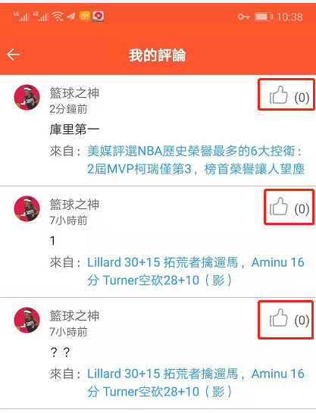

1. 通知數據沒有自動刷新，點進去后再退出來，提醒數字還在。

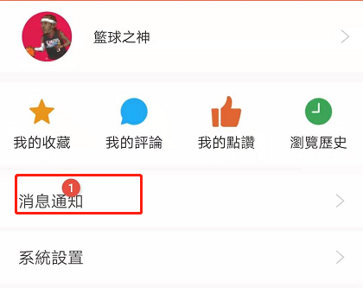

1. 暱稱字體加大加粗

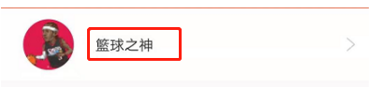

1. 評論
2. 點擊評論圖標，不需要專門到一個評論的頁面，直接跳轉到推薦閱讀下方的評論區域即可

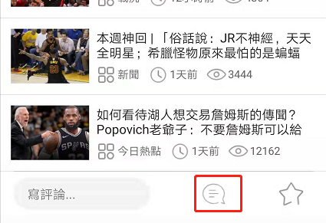

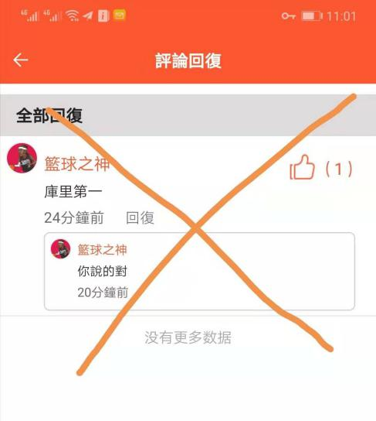

把熱門評論（當有熱門評論的時候）和全部評論的標題欄放在推薦閱讀下方。

下圖紅框區域

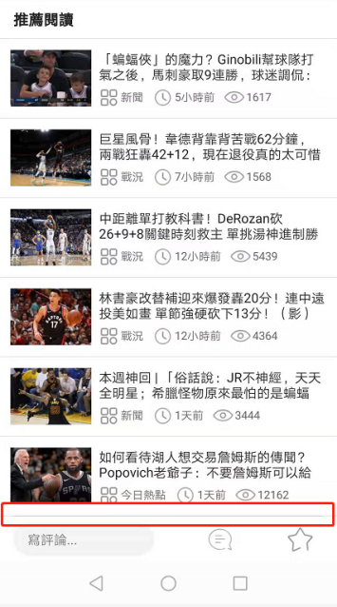

當還沒有評論的時候，在評論空白區域顯示：暫無評論，快來搶沙發

1. 評論圖標這邊沒有記錄評論數，如下圖應該有提示 2

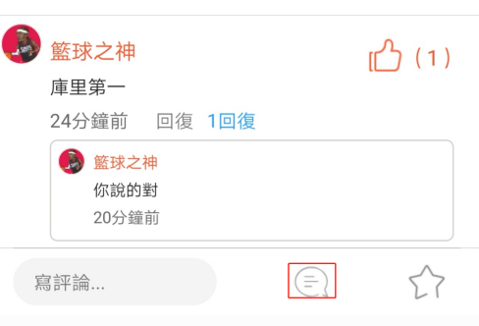

1. 剛評論上去后無法點讚，提示網絡請求異常，

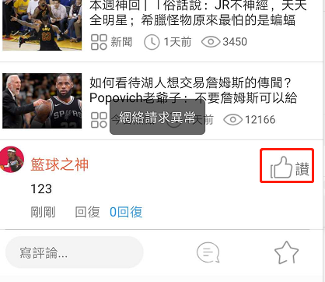

需要退出該新聞再次進入，點讚才能成功，，點讚后點讚數據沒有顯示（也是需要退出再打開才有顯示成數字），提示語修改：點讚成功

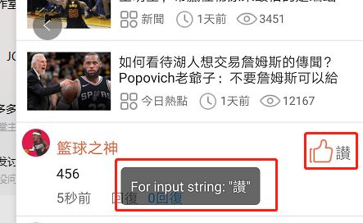

1. 評論的時候經常出現網絡請求異常的錯誤，一次評論成功，再評論一次就是網絡請求異常，再評論又成功，再評論又是網絡請求異常，如此反反復復

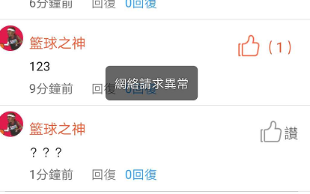

1. 剛評論上去，自己馬上去回復自己，回復的內容不會顯示子評論框。直接展示在一級評論裡面。如下圖：評論2 是對評論1的回復，卻沒有顯示再二級評論框內

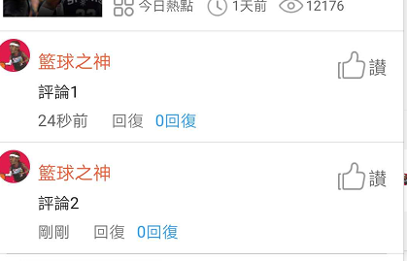

需要退出該頁面再進入評論才會顯示在子評論框里，如下圖的評論3 對評論2的回復 當有子評論的時候 子評論回復數依然是0 未實時刷新

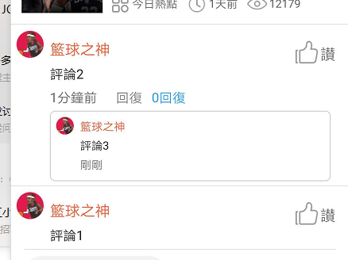

1. 二級評論樣式與需求不同，沒有做回復功能，同時子評論內容面前 沒有顯示評論那個用戶的暱稱

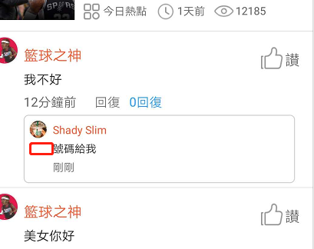

需求如下圖：

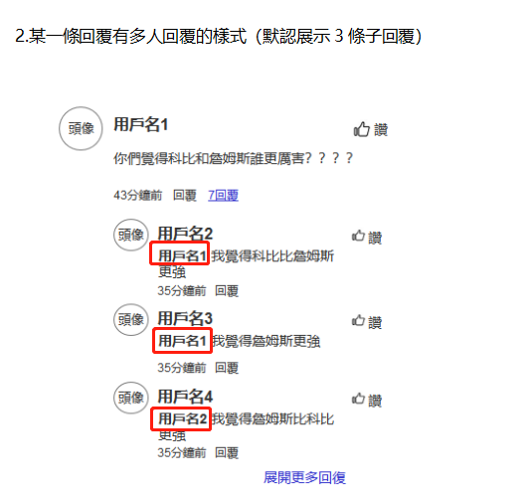

同時子評論默認只展示3條，有更多子評論的時候，需要點擊 展開更多回復

1. 當用戶在內容區域就在評論（如下圖），評論完后直接跳轉到評論區域，而非現在的直接停留在內容區域。

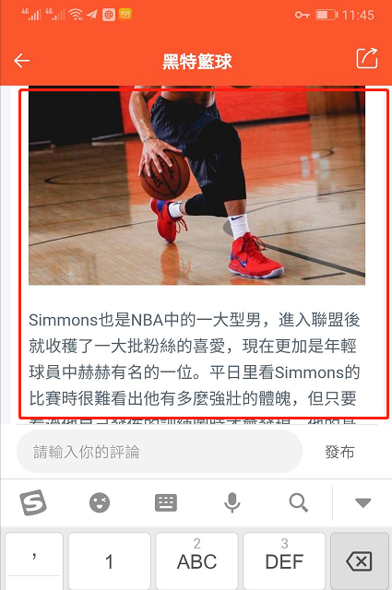

1. 剛評論的內容應該顯示在最上方，目前我們的顯示在最下面。

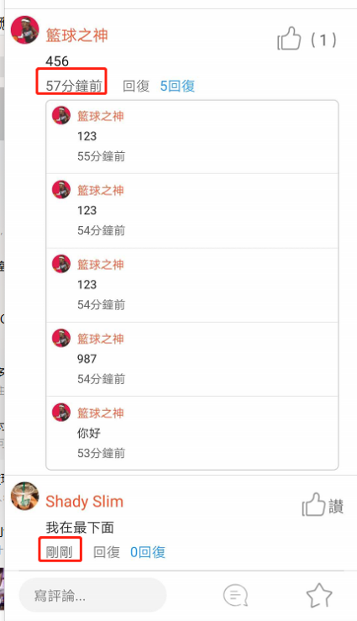

1. 主頁

有時候登錄了，圖標也不顯示頭像

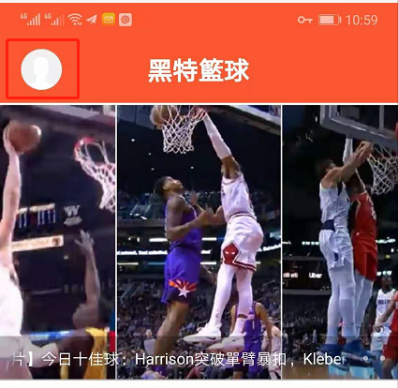

1. 內文推薦閱讀

點擊推薦閱讀后提示網絡請求異常，此前這區域是沒問題的

1. 影片

影片部分主要問題是抓取的播放器僅局限是youtube

因為經常會有其他的視頻媒體在用，也需要抓取到，基本都是iframe標籤的

如下提供幾個嵌入代碼做參考

<div style="width:100%;height:0px;position:relative;padding-bottom:56.250%;"><iframe src="https://streamable.com/s/yk128/rfccci" frameborder="0" width="100%" height="100%" allowfullscreen style="width:100%;height:100%;position:absolute;left:0px;top:0px;overflow:hidden;"></iframe></div>

<iframe class="embed-responsive-item" src="http://streamhub.live/247nba.php?team=pacers" width="750" height="500" frameborder="0" scrolling="no" allowfullscreen="allowfullscreen"></iframe>